クラウドプログラミング演習―最終課題報告書

18rs124 前川祐亮

　私が今回作成したプログラムは「K-1 階級別現チャンピオン図鑑」です。私の好きな格闘技団体のチャンピオンの名鑑を作成しました。使い方としては、まずメインメニューを開くと、階級別のチャンピオンの名前のついたボタンが表示されます。

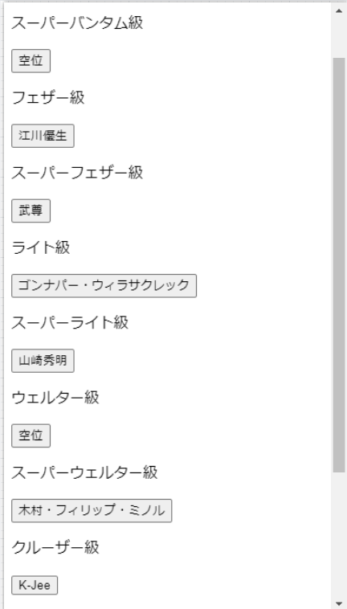

そのボタンをクリックすると選手の概要ページに飛べるようにしました。

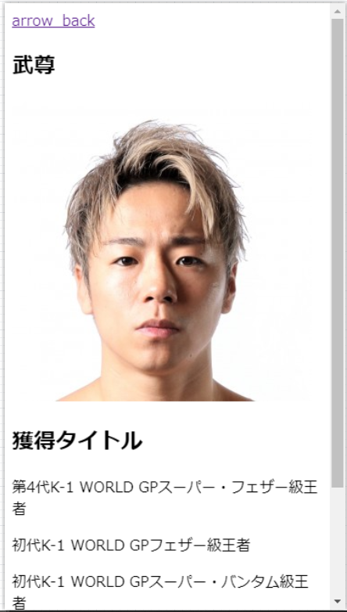

改良点としてはボタンのスタイルやページのデザインなどをもっと工夫すれば良かったと思っています。また選手の入場曲を千週ごとのページで流すというのも面白いと思いました。

この自由課題に取り組んで思ったことは、自分で考えて作ることは難しいが楽しいということです。プログラミングがとても苦手で、自由課題を作ることができるのかというところからのスタートでしたが、授業動画や資料のおかげでなんとか完成させることができました。